**Algoritmos**

Generalmente un problema se conceptualiza como un cuestionamiento que requiere una solución, que en primer momento es desconocida. La solución es un proceso conformado por ciertos elementos, tales como: datos (elementos de entrada), trabajo de la solución (proceso) y resultado (salida).

El proceso de solución de problemas generalmente informático lo realizarás con el conocimiento y construcción de los algoritmos a partir de las herramientas más conocidas para su especificación que son: el pseudocódigo y el diagrama de flujo



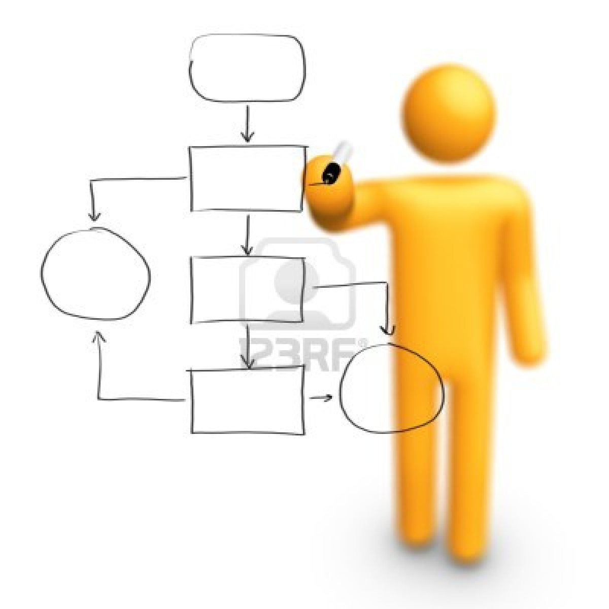

**¿Qué es un algoritmo?**

Un conjunto finito de instrucciones o pasos claros que sirven para ejecutar una tarea o resolver un problema.

En otras palabras, es una secuencia finita de operaciones realizables y precisas, cuya ejecución presenta una solución general para un problema dado.

**Caracterìsticas**

-Soluciona un problema.

-Es de caràcter general.

-Es claro por lo que no tiene que tener ambigüedades.

-Debe ser finito.

-Debe ser preciso.

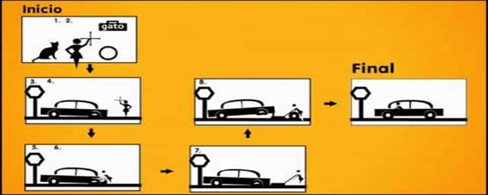

**Conclusión.**

Existen muchos recursos y maneras de resolver un problema ya que muchos de ellos tiene una solución diferente, un problema se define como un obstáculo que te impide llegar al objetivo deseado con muchos cuestionamientos y la informática ocupa un papel muy importante en la solución de los muchos problemas sociales actuales.

Para solucionar cualquier problema es indispensable entender el problema para posteriormente diseñar una solución adecuado basado en el orden,eficacia y eficiencia.

En el ámbito informático la resolución de problemas está basado generalmente en la programación y un error muy común es utilizar un lenguaje de programación sin haber tenido un análisis previo del problema a resolver por lo que los resultados obtenidos son alejados de la realidad ya que con la falta de pseudocódigos o diagrama de flujo generalmente conocido como algoritmos.

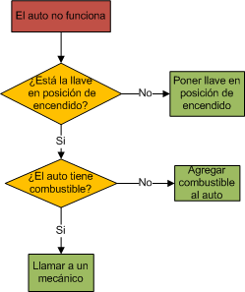

Ejemplo de algoritmo.

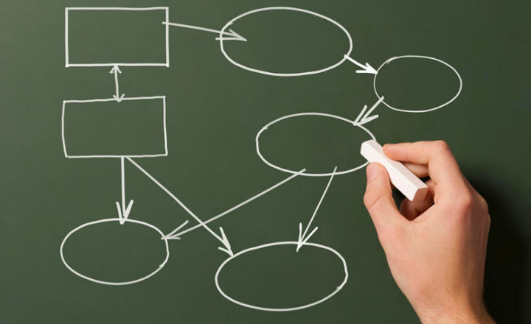

Aunque un punto importante a considerar es que todos los algoritmos nos sirven para solucionar múltiples problemas, pero sin embargo para desarrollar los pasos que se llevan a cabo en la resolución de un problema es importante identificarlo primero y plantear múltiples soluciones y escoger la más adecuada.

